附件一：
2022年“全国塑料相关协（商）会工作交流会”参会回执表
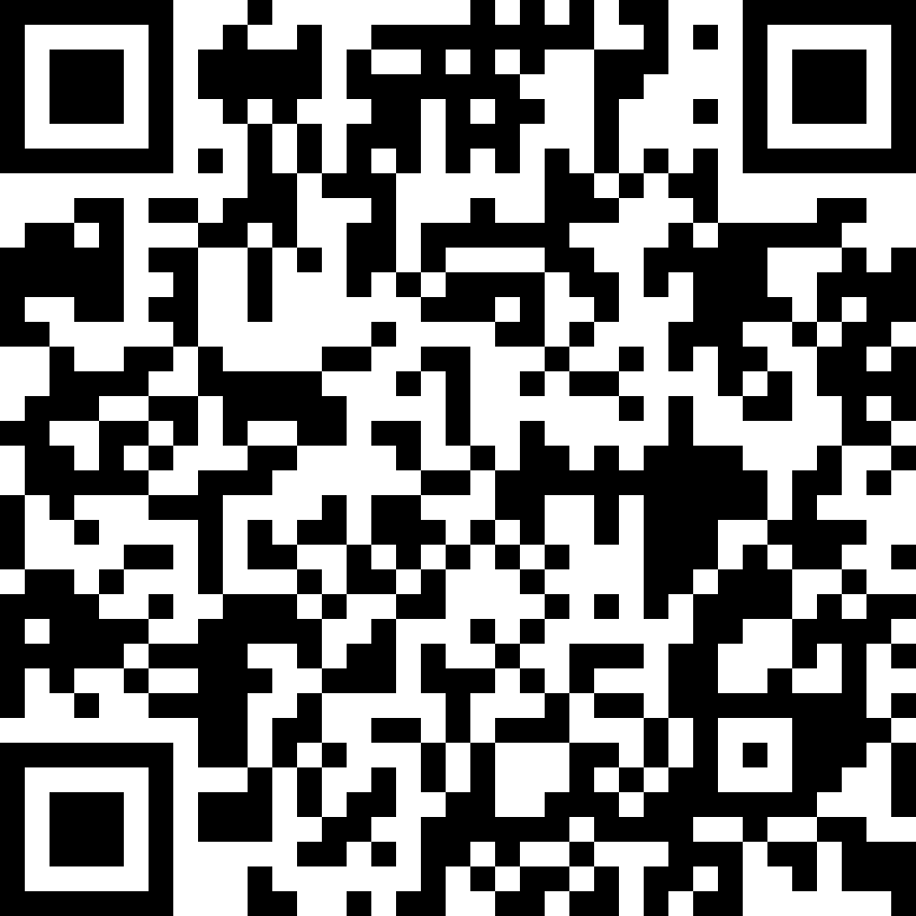

可用手机扫描以上二维码线上填写提交，或于7月5日前通过微信/邮件反馈下列回执表
单位名称 | 姓名 | 职务 | 手机 | 邮箱 | 住宿安排  是 否 | 入住及  退房时间 | 是否参加其他会议 | 备注
 |  |  |  |  | □高级大床房□高级标间  □景观大床房□景观标间  □行政大床房 | 入住： 月日  退房： 月日 | □理事会  □薄膜会议
 |  |  |  |  | □高级大床房□高级标间  □景观大床房□景观标间  □行政大床房 | 入住： 月日  退房： 月日 | □理事会  □薄膜会议
具体交通方式、到达地点、具体时间
单位联系人： 手机： 微信/邮箱：
注： 请务必准确填写回执中各项内容，特别是联系方式和入住及退房时间，行程变化请及时通知组委会。

